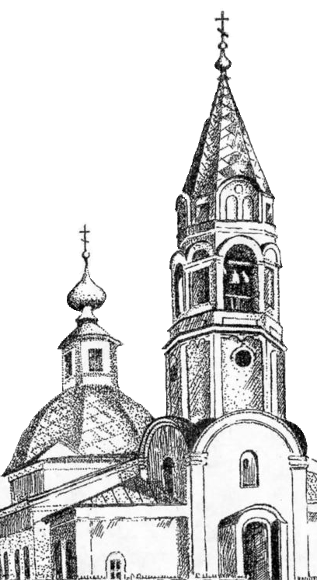
в феврале 2018 года.
Расписание Богослужений
Свято-Николаевская церковь г. Лиман

№ | День недели | Время Богослужений | Праздник | Трапеза
1 | Четверг | 8:00 - Молебен св. Николаю чудотворцу | Прп. Макария Великого, Египетского Макария диакона, Макария постника, Печерских. День интронизации Святейшего Патриарха Кирилла. | Поста  нет
2 | Пятница |  | Прп. Евфимия Великого. Мчч. Инны, Пинны и Риммы. | Поста  нет
3 | Суббота | 14:00- Вечерне богослужение | Прп. Максима исп. Прп. Максима Грека. | Поста  нет
4 | Воскресение | 7:30- Литургия  14:00- Вечерне богослужение | Собор новомучеников и исповедников Церкви Русской. Поминовение всех усопших пострадавших в годину гонений за веру Христову. | Поста  нет
5 | Понедельник | 14:00- Вечерне богослужение | Сщмч. Климента, еп. Анкирного | Поста  нет
6 | Вторник | 7.30- Литургия | Прп. Ксении,блаж. Ксении Петербургской. | Поста  нет
7 | Среда |  | Святителя Григория Богослова, Моисея Новгородского. Сщмч. Владимира, митр. Киевского и Галицкого | Пища с  раст.  маслом
8 | Четверг | 8:00 - Молебен св. Николаю чудотворцу | Прпп. Ксенофонта, супруги его Марии и сыновей их Аркадия и Иоанна. | Поста  нет
9 | Пятница | 14:00- Вечерне богослужение | Перенесение мощей святителя Иоанна Златоуста. | Пища с  раст.  маслом
10 | Суббота | 7:30- Литургия  14:00- Вечерне богослужение | Вселенская родительская (мясопустная) суббота. Память совершается всех от века усопших православных христиан, отец и братий наших. | Поста  нет
11 | Воскресение | 7:30- Литургия  14:00- Вечерне богослужение | Перенесение мощей сщмч. Игнатия Богоносца. Заговенье на мясо. | Поста  нет
12 | Понедельник | 7:30- Литургия | Седмица сырная (масленица) – сплошная. Собор Вселенских учителей и святителей Василия Великого, Григория Богослова и Иоанна Златоуста. | Поста  нет
13 | Вторник | 8:00- Молебен перед иконой Пресвятой богородицы., им. «Знамение» | Свт. Никиты, затворн. Бессребреников мчч. Кира и Иоанна и с ними мцц. Афанасии и дочерей ее Феодотии, Феоктисты и Евдоксии. | Поста  нет
14 | Среда | 14:00- Вечерне богослужение | Предпразднство Сретения Господня. Мч. Трифона. | Поста  нет
15 | Четверг | 7:30- Литургия | Сретение Господа Бога и Спаса нашего Иисуса Христа. | Поста  нет
16 | Пятница |  | Попразднство Сретения Господня. Правв. Симеона Богоприимца и Анны пророчицы. | Поста  нет
17 | Суббота | 14:00- Вечерне богослужение | Всех преподобных отцов, в подвиге просиявших. Блгв. вел. кн. Георгия (Юрия)Всеволодовича Владимирского. Прп. Исидора Пелусиотского. | Поста  нет
18 | Воскресение | 7:30- Литургия | Неделя сыропустная. Воспоминание Адамова изгнания. Прощёное воскресение. Заговение на Великий пост. | Пища без мяса
19 | Понедельник | 7:30- чтение Великого канона Андрея Критского. | Седмица 1-я Великого поста. На великом повечерии чтение Великого канона Андрея Критского. | Полное воздержание от пищи
20 | Вторник | 7:30- чтение Великого канона Андрея Критского. | Вторник 1-й седмицы Великого поста. На великом повечерии чтение Великого канона Андрея Критского. | Пища без масла
21 | Среда | 7:30- Литургия. Преждеосвещённых даров. | Среда 1-й седмицы Великого поста. На великом повечерии чтение Великого канона Андрея Критского. | Пища без масла
22 | Четверг | 7:30- чтение Великого канона Андрея Критского. | Четверг 1-й. седмицы Великого поста. На великом повечерии чтение Великого канона Андрея Критского. | Пища без масла
23 | Пятница | 7:30 Литургия. Преждеосвещённых даров.  14:00- Вечерне богослужение | Сщмч. Харлампия и с ним мчч. Порфирия, Ваптоса и трех мучениц.  Благословение (освящение) колива. | Пища без масла
24 | Суббота | 7:30- Литургия св. Иоанна Златоуста.  14:00- Вечерне богослужение | Вмч. Федора Тирона. Литургия св. Иоанна Златоуста. | Пища с  раст.  маслом
25 | Воскресение | 7.30- Литургия св. Василия Великого.  После литургии совершается молебное пение Недели Православия. | Неделя 1-я Великого поста. Торжество Православия. Иверской иконы Божией Матери. Литургия св. Василия Великого. После литургии совершается молебное пение Недели Православия. | Пища с  раст.  маслом
26 | Понедельник |  | Седмица 2-я Великого поста.Прп. Мартиана. Свт. Серафима (Соболева) архиеп. Бочарского | Пища без масла
27 | Вторник |  | Прп. Авксентия. Равноап. Кирилла, учителя Словенского. | Пища без масла
28 | Среда |  | Ап. От 70-ти Осима. | Пища без масла
Таинство покояния (исповедь) совершается в будничные дни с понедельника по пятницу в утренние часы. В пятницу- на вечернем богослужении. В это же время совершается освящение икон, крестов и т.д. В дни, когда не совершается служба, иконная лавка открыта с 8:00 до 11:00.
Таинства Крещения совершается по предварительной записи. Венчание в пост не совершается.
Телефон храма: 095-395-85-32, 095-870-99-39 . Настоятель храма – протоиерей Сергий /Киркач/

